

Министерство образования и науки Российской Федерации

федеральное государственное бюджетное образовательное учреждение

высшего образования

«Тольяттинский государственный университет»

**____________________________________________________________**

(институт)

____________________________________________________________

(кафедра)

**Контрольная работа**

по учебному курсу «Геодезия 2»

*Вариант 17*

|  |  |  |
| --- | --- | --- |
| Студент | (И.О. Фамилия) |  |
| Группа | (И.О. Фамилия) |  |
| Ассистент | (И.О. Фамилия) |  |
| Преподаватель | (И.О. Фамилия) |  |

Тольятти 2019

**Ответы на теоретические вопросы (вариант 17)**

***1. В чем сущность геометрического нивелирования? Какие существуют способы геометрического нивелирования? Ответ дополнить схемой.***

Нивелирование в геодезии - это процесс определения превышений.

Геометрическое нивелирование - это нивелирование при помощи горизонтального визирного луча нивелира.

***Геометрическое нивелирование «из середины»***

В точках А и В местности (рисунок 1) устанавливают отвесно нивелирные рейки, а посередине между точками – нивелир. При нивелировании в направлении от А к В рейку в точке А считают задней, а в точке В – передней.

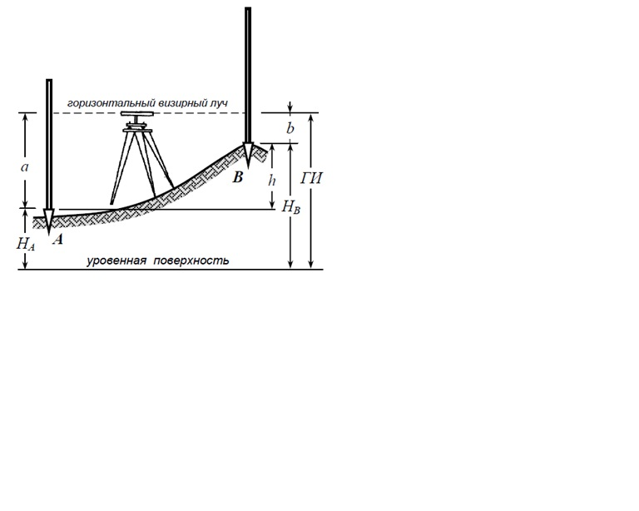

Рисунок 1. Схема геометрического нивелирования «из середины».

Отсчеты берутся сначала по задней рейке, а затем по передней и определяется превышение между ними. Причем из заднего отсчета вычитается передний.

*h = a – b*

Если h > 0, то передняя точка В расположена выше задней точки А и, наоборот, если h < 0, то передняя точка В расположена ниже задней точки А.

Если известна отметка точки А, то отметка точки В вычисляется через превышение по формуле:

НВ = НА + h

Отметку визирной оси инструмента называют горизонтом инструмента и обозначают ГИ.

ГИ можно определить по отметкам точек А и В

ГИ = НА + а или ГИ = НВ + b

Откуда отметки точек определяются

НА = ГИ - а или НВ = ГИ – b

***Геометрическое нивелирование «вперед»***

Над точкой А местности (рисунок 2) устанавливают нивелир, а в точке B устанавливают отвесно нивелирную рейку.

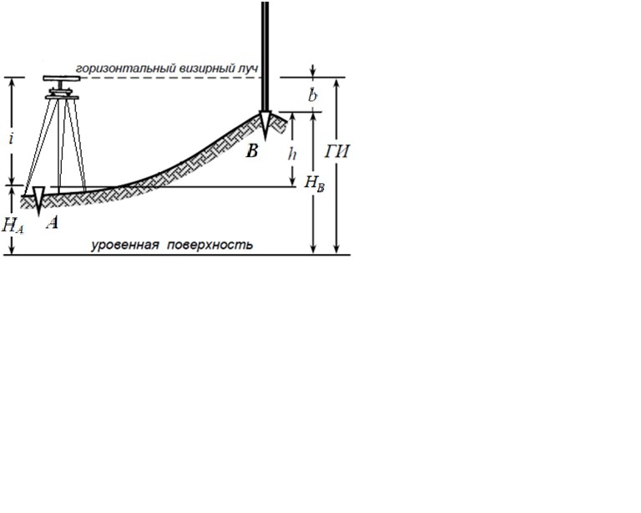

Рисунок 2. Схема геометрического нивелирования «вперед».

Измеряют высоту прибора *i* над точкой А и берут отсчет по рейке, установленной в точке В, далее определяют превышение между точками А и В по формуле:

*h = i – b*

Если известна отметка точки А, то отметка точки В вычисляется через превышение по формуле:

НВ = НА + h

ГИ можно определить по отметкам точек А и В

ГИ = НА + i или ГИ = НВ + b

Откуда отметки точек определяются

НА = ГИ - i или НВ = ГИ – b

***2. В чем заключается вычислительно-графическая обработка результатов измерений при нивелировании поверхности по квадратам?***

- Проверка результатов полевых измерений.

- Вычисление координат Х и У вершин квадратов и исходной отметки по результатам измерений в «привязочных» теодолитном и нивелирном ходах.

- Вычисление превышений замкнутого нивелирного хода.

- Уравновешивание и вычисление отметок связующих точек.

- Вычисление горизонтов инструмента на каждой станции и отметок всех вершин квадратов.

- Нанесение по вычисленным координатам вершин квадратов на план. Выписывают на план отметки всех вершин квадратов.

- Построение ситуации на плане в соответствии с результатами съемки, данными на схеме.

- Интерполирование и построение горизонталей.

- Оформление плана в условных знаках.

***3. Какие точки круговой кривой называются главными? Как определяются данные для разбивки главных точек кривой?***

Главные точки круговой кривой:

- вершина угла (ВУ)

- начало кривой (НК)

- середина кривой (СК)

- конец кривой (КК)

Данные для разбивки главных точек кривой определяют по формулам:

1. Тангенс

|  |  |
| --- | --- |
|  |  |

2. Кривая

|  |  |
| --- | --- |
|  |  |

3. Домер

|  |  |
| --- | --- |
| Д = 2Т - К = |  |

4. Биссектриса

|  |  |
| --- | --- |
|  |  |

**Контрольная работа «Вертикальная планировка строительной площадки»**

Исходные данные (вариант 17):

- Отметка репера № 483 *H*Pn = 57,337 м;

- Топографический план построить в масштабе – 1:500;

- Высота сечения рельефа – 0,25 м;

- Длина стороны квадрата *а* = 20 м.

Журнал нивелирования поверхности по квадратам

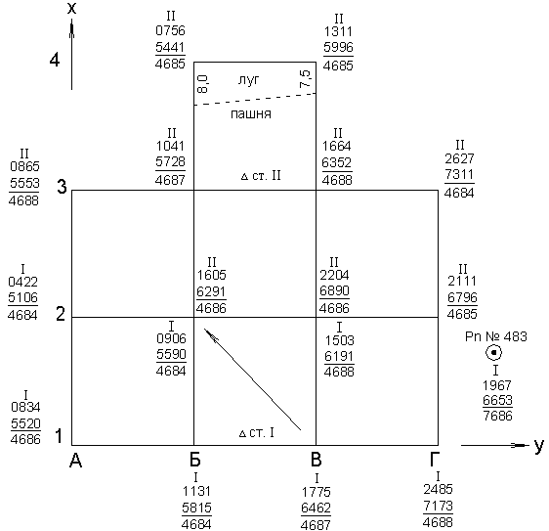

**Камеральная обработка результатов полевых измерений**

1. *Вычисление горизонта прибора на I станции*

Вычисляем горизонт прибора на I станции, используя отметку репера №483 и отсчеты по красной и черной сторонам рейки, установленной на репере

|  |  |
| --- | --- |
| , | (1.1) |
| , | (1.2) |
| , | (1.3) |
| , | (1.4) |
|  | (1.5) |

1. *Вычисление отметок всех вершин квадратов пронивелированных с I станции*

|  |  |
| --- | --- |
| , | (1.6) |
| , | (1.7) |
| . | (1.8) |

|  |  |  |  |  |  |  |
| --- | --- | --- | --- | --- | --- | --- |
| *НА1чер* = | 59,304 | – 0,834 = | 58,470 |  |  |  |
| *НА1кр*= | 63,99 | – 5,520 = | 58,470 | *НА1ср =* | 58,470 | м |
| *НБ1чер* = | 59,304 | – 1,131 = | 58,173 |  |  |  |
| *НБ1кр* = | 63,99 | – 5,815 = | 58,175 | *НБ1ср* = | 58,174 | м |
| *НВ1чер* = | 59,304 | – 1,775 = | 57,529 |  |  |  |
| *НВ1кр* = | 63,99 | – 6,462 = | 57,528 | *НВ1ср* = | 57,529 | м |
| *НГ1чер* = | 59,304 | – 2,485 = | 56,819 |  |  |  |
| *НГ1кр* = | 63,99 | – 7,173 = | 56,817 | *НГ1ср* = | 56,818 | м |
| *НА2чер* = | 59,304 | – 0,422 = | 58,882 |  |  |  |
| *НА2кр* = | 63,99 | – 5,106 = | 58,884 | *НА2ср =* | 58,883 | м |
| *НБ2чер* = | 59,304 | – 0,906 = | 58,398 |  |  |  |
| *НБ2кр* = | 63,99 | – 5,590 = | 58,400 | *НБ2ср* = | 58,399 | м |
| *НВ2чер* = | 59,304 | – 1,503 = | 57,801 |  |  |  |
| *НВ2кр* = | 63,99 | – 6,191 = | 57,799 | *НВ2ср* = | 57,800 | м |

1. *Выполняем контроль взятия отсчетов на связующих точках Б2 и Б3 пронивелированых с двух станций:*

|  |  |
| --- | --- |
| , | (1.9) |

где *l* – отсчет по рейке.

Вершина квадрата Б2:

0906 мм + 6291 мм > 1605 мм + 5590 мм

7197 мм > 7195 мм

Разность составляет 2 мм. Допустимое расхождение 5 мм.

Вершина квадрата точка В2:

1503 мм + 6890 мм < 2204 мм + 6191 мм

8393 мм < 8395 мм

Разность составляет 2 мм. Допустимое расхождение 5 мм.

Вывод: контроль удовлетворяет требованиям, значит вершины квадратов: Б2 и В2 можно использовать для вычисления горизонта прибора на II станции.

1. *Вычисление горизонта прибора на II станции*

Вычисляем горизонт прибора на II станции, используя вычисленные отметки связующих точек (вершин) Б2, В2 и результаты нивелирования этих вершин на II станции:

вершина Б2:

|  |  |
| --- | --- |
| , | (1.10) |
| . | (1.11) |

вершина В2:

|  |  |
| --- | --- |
| , | (1.12) |
| . | (1.13) |

Средние значения ГП, полученные по результатам нивелирования вершин Б2 и Б3 принимаем за окончательные и используем для вычисления отметок вершин квадратов, пронивелированных на станции II.

1. *Вычисление отметок всех вершин квадратов пронивелированных с II станции*

|  |  |
| --- | --- |
| , | (1.14) |
| , | (1.15) |
| . | (1.16) |
|  |  |

|  |  |  |  |  |  |  |
| --- | --- | --- | --- | --- | --- | --- |
| *НГ2чер* = | 60,004 | – 2,111 = | 57,893 |  |  |  |
| *НГ2кр* = | 64,69 | – 6,796 = | 57,894 | *НГ2ср* = | 57,894 | м |
| *НА3чер* = | 60,004 | – 0,865 = | 59,139 |  |  |  |
| *НА3кр* = | 64,69 | – 5,553 = | 59,137 | *НА3ср* = | 59,138 | м |
| *НБ3чер* = | 60,004 | – 1,041 = | 58,963 |  |  |  |
| *НБ3кр* = | 64,69 | – 5,728 = | 58,962 | *НБ3ср* = | 58,963 | м |
| *НВ3чер* = | 60,004 | – 1,664 = | 58,340 |  |  |  |
| *НВ3кр* = | 64,69 | – 6,352 = | 58,338 | *НВ3ср* = | 58,339 | м |
| *НГ3чер* = | 60,004 | – 2,627 = | 57,377 |  |  |  |
| *НГ3кр* = | 64,69 | – 7,311 = | 57,379 | *НГ3ср* = | 57,378 | м |
| *НБ4чер* = | 60,004 | – 0,756 = | 59,248 |  |  |  |
| *НБ4кр* = | 64,69 | – 5,441 = | 59,249 | *НБ4ср* = | 59,249 | м |
| *НВ4чер* = | 60,004 | – 1,311 = | 58,693 |  |  |  |
| *НВ4кр* = | 64,69 | – 5,996 = | 58,694 | *НВ4ср* = | 58,694 | м |

1. *Построение топографического плана по результатам нивелирования строительной площадки*

Для построения топографического плана по результатам нивелирования поверхности строительной площадки вычерчиваем сеть квадратов в масштабе 1:500. Сторону А1–А4 ориентируем на север и принимаем за ось абсцисс – Х, а сторону А1–В1 принимаем за ось ординат – Y.

В каждой вершине квадрата подписываем вычисленные отметки с точностью до 0,01 м. По всем сторонам квадратов и по диагоналям (направлениям скатов местности) выполняем интерполирование горизонталей.

Горизонтали наносим способом графического интерполирования отметок по каждой стороне квадрата и линии, показывающей направление однообразного ската.

Интерполирование горизонталей выполняем аналитически и графически (при помощи палетки), для освоения обоих методов.

**2. Проектирование горизонтальной площадки**

1. *Вычисление проектной отметки горизонтальной площадки.*

Вычисляем проектную отметку горизонтальной площадки по формуле:

|  |  |
| --- | --- |
| , | (2.1) |

где *Нmin* – наименьшая из фактических отметок вершин квадратов,

*n* – число квадратов.

Вычисляем условную отметку для каждой вершины квадрата:

|  |  |
| --- | --- |
| *h′ = Hфакт – Нmin*. | (2.2) |

Согласно топографическому плану вычисляем: *Σh′1*, *Σh′2*, *Σh′3*, *Σh′4*

*Σh′1* – сумма отметок вершин квадратов, принадлежащих только одному квадрату;

|  |  |
| --- | --- |
| *Σh′1 = HА1 + НГ1 + НА3 + НГ3 + НБ4 + НВ4*. | (2.3) |

*Σh′2* – сумма отметок вершин квадратов общих для двух смежных квадратов:

|  |  |
| --- | --- |
| *Σh′2 = НБ1 + НВ1 + НА2 + НГ2*. | (2.4) |

*Σh′3* – сумма отметок вершин квадратов общих для трех смежных квадратов:

|  |  |
| --- | --- |
| *Σh′3 = НБ3 + НВ3*. | (2.5) |

*Σh′4* – сумма отметок вершин, объединяющих четыре квадрата;

|  |  |
| --- | --- |
| *Σh′4 = НБ2 + НВ2*. | (2.6) |

В нашем случае *Нmin* = 56,818 *м*.

*Σh′1* = 1,652 + 2,320 + 0,56 + 2,43 + 1,876 = 8,838 м*;*

*Σh′2 =* 1,356 + 0,710 + 2,065 + 1,076 = 5,207 м*;*

*Σh′3* = 2,145 + 1,521 = 3,666 м*;*

*Σh′4* = 1,581 + 0,982 = 2,563 м*.*

Подставляем все полученные величины в формулу вычисления проектной отметки горизонтальной площадки (2.1):



1. *Вычисление рабочих отметок всех вершин квадратов*

Вычисляем рабочие отметки всех вершин квадратов, показывающих высоту насыпи (+) или глубину выемки (–) как разность проектной и фактических отметок по формуле:

|  |  |
| --- | --- |
| . | (2.7) |

Правильность вычисления рабочих отметок контролируем по формуле:

|  |  |
| --- | --- |
| . | (2.8) |

1. *Вычисление положения точек нулевых работ*

Вычерчиваем картограмму земляных работ. Для этого вычерчиваем сеть квадратов и в каждой вершине подписываем фактические (черные) отметки и вычисленные рабочие отметки. Проектную отметку подписываем ниже картограммы.

Вычисляем положение точек нулевых работ. Определение положения точек нулевых работ проводим между смежными рабочими отметками сторон квадратов, имеющими разные знаки.

Положение точек нулевых работ определяем аналитическим способом по формуле:

|  |  |
| --- | --- |
| ,  . | (2.9) |

Контроль вычислений:

*l1 + l2 = l*

где Δ*h2* – рабочая отметка выемки;

Δ*h1* – рабочая отметка насыпи;

*l* – длина стороны квадрата;

*l1* и *l2* – расстояния, определяющие положение точек нулевых работ на стороне квадрата.

Для стороны между вершинами А1–Б1 положение точки нулевых:

|  |  |
| --- | --- |
|  | (2.10) |

Точка нулевых работ находится на расстоянии 6,02 м от вершины квадрата Б1 с рабочей отметкой + 0,09 м.

Соединив точки нулевых работ прямыми линиями, получаем линию нулевых работ.

Объем земляных масс вычисляем методом четырехгранных или трехгранных призм.

Объем четырехгранной призмы определяем по формуле:

|  |  |
| --- | --- |
| , | (2.11) |

где  – средняя высота однородной призмы, вычисляемая как средняя арифметическая из рабочих отметок;

*S* – площадь основания призмы.

Объем трехгранной призмы определяем по формуле:

|  |  |
| --- | --- |
| . | (2.12) |

Объем пятигранных призм в смешанных квадратах вычисляем как разность объемов четырехгранных и трехгранных призм.

После вычисления объемов отдельных фигур находим общий объем насыпи и выемки. Контролем вычисления объемов земляных масс является примерное равенство объемов насыпи и выемки.

Таблица 2.1

Ведомость вычисления объемов земляных масс

|  |  |  |  |  |
| --- | --- | --- | --- | --- |
| Номер  фигуры | Площадь  фигуры, м2 | Средняя  рабочая  отметка | Объемы земляных работ, м3 | |
| Выемка (-) | Насыпь (+) |
| 1 | 400 | -0,55 | 218,0 |  |
| 2 | 400 | -0,58 | 232,0 |  |
| 3 | 264 | -0,18 | 47,5 |  |
| 4 | 136 | +0,15 |  | 20,9 |
| 5 | 2 | -0,02 |  | 0,0 |
| 6 | 398 | +0,34 |  | 136,9 |
| 7 | 375 | -0,19 | 72,0 |  |
| 8 | 25 | +0,03 |  | 0,8 |
| 9 | 26 | -0,04 | 1,1 |  |
| 10 | 374 | +0,26 |  | 96,5 |
| 11 | 400 | +0,76 |  | 302,0 |
|  | Σ = 2800 |  |  |  |

Вычисляем объемы выемок и насыпей:

|  |  |
| --- | --- |
| ,  . | (2.13) |

Определяем абсолютную величину их разности:

|  |  |
| --- | --- |
| . | (2.14) |

Отношение Δ*V* к общей сумме насыпей и выемок, выраженное в процентах, характеризует баланс земляных масс:

|  |  |
| --- | --- |
| . | (2.15) |

Допускается расхождение в пределах до 5% от общего объема насыпи и выемки.

**3. Проектирование наклонной площадки с соблюдением**

**баланса земляных масс**

*1. Составление картограммы земляных работ и вычисление объемов земляных масс*

По топографическому плану строительной площадки задаем направление стоков воды, максимальные уклоны по ним. Дирекционный угол максимального уклона определяем графически по плану. Дирекционный угол направления максимального уклона составил α = 135°00′. По полученному направлению определяем величину максимального уклона:



Определяем положение центра тяжести строительной площадки по формулам:

|  |  |
| --- | --- |
| ,  . | (3.1) |

где *Хц.т.*, *Yц.т.* – координаты центра тяжести площадки; *n* – число квадратов.

Для упрощения расчетов за начало координат принимаем вершину А1.

|  |  |
| --- | --- |
| ,  . | (3.2) |

Вычисляем значение уклонов по осям *Х* и *Y*: *ix* и *iy*.

|  |  |
| --- | --- |
| ,  . | (3.3) |

Полученные значения уклонов округляем до 0,001.

Определяем проектную (среднюю) отметку центра тяжести участка – *Нц.т*. по формуле для определения проектной отметки горизонтальной площадки.

*Нц.т. = Нпр. =* 58,26 м*.*

Для удобства расчетов переносим положение цента тяжести строительной площадки в ближайшую (более удобную для вычислений) вершину квадрата. В нашем случае это вершина Б2. Проектная отметка этой вершины:

|  |  |
| --- | --- |
| *НБ2 = Нц.т + iХ (ХБ2 – Хц.т.) + iY (YБ2 – Yц.т.)*, | (3.4) |

*НБ2 =* 58,26 + 0,026(20 – 24,3) – 0,026 (20 – 30) = 58,42 м.

Следующим этапом является вычисление отметок всех вершин сети квадратов по формуле:

|  |  |
| --- | --- |
| *Нij = НБ2. +iХ(Хij – ХБ2.) + iY(Yij – YБ2)*, | (3.5) |

где *ij* – номер вершины квадрата для которой вычисляют отметку.

Вычисляем рабочие отметки Δ*h* вершин квадратов по формуле:

|  |  |
| --- | --- |
| *Δh = Нпр. – Нфактич*, | (3.6) |

где *Нпр. –* проектная отметка вершины квадрата; *Нфактич. –* фактическая отметка вершины квадрата (отметка поверхности земли).

Определяем положение точек нулевых работ по формуле 2.9.

Полученные точки нулевых работ соединяем и получаем линию нулевых работ.

Вычисляем объемы земляных масс. Квадраты, пересекаемые линией нулевых работ, делим на элементарные фигуры и вычисляем объем каждой отдельной фигуры. Результаты вычисления площади основания, средней рабочей отметки, объемов выемки или насыпи для каждой отдельной фигуры заносим в ведомость вычисления объемов земляных масс (таблица 3.1).

Вычисляем объемы выемок и насыпей:

|  |  |
| --- | --- |
| ,  . | (3.7) |

Определяем абсолютную величину их разности:

|  |  |
| --- | --- |
| . | (3.8) |

Таблица 3.1

Ведомость вычисления объемов земляных масс

|  |  |  |  |  |
| --- | --- | --- | --- | --- |
| Номер фигуры | Площадь фигуры, м2 | Средняя рабочая отметка | Объемы земляных работ, м3 | |
| Выемка (-) | Насыпь (+) |
| 1 | 397 | 0,05 |  | 42,1 |
| 2 | 3 | -0,01 | 0,0 |  |
| 3 | 394 | 0,08 |  | 31,5 |
| 4 | 6 | -0,01 | 0,0 |  |
| 5 | 20 | -0,01 | 0,1 |  |
| 6 | 380 | 0,04 |  | 15,2 |
| 7 | 316 | 0,14 |  | 44,2 |
| 8 | 84 | 0,17 |  | 14,6 |
| 9 | 122 | 0,03 |  | 3,7 |
| 10 | 278 | -0,08 | 22,9 |  |
| 11 | 93 | -0,11 | 10,0 |  |
| 12 | 307 | 0,03 |  | 9,2 |
| 13 | 95 | -0,05 | 4,8 |  |
| 14 | 150 | 0,02 |  | 3,5 |
| 15 | 155 | -0,17 | 26,9 |  |
|  | Σ = 2800 |  |  |  |

Отношение Δ*V* к общей сумме насыпей и выемок, выраженное в процентах, характеризует баланс земляных масс:

|  |  |
| --- | --- |
| . | (3.9) |

При проектировании площадки с заданным проектным уклоном расхождение между суммами насыпей и выемок допустимо в пределах 10%. В нашем случае расхождение составило 43% (необходимо насыпать грунта на 99,2м3 больше, чем вынуть), поэтому необходимо уменьшить проектную отметку центра тяжести участка и отметку в вершине квадрата Б2. Уменьшим проектную отметку 58,26м (вершина Б2) до 58,23м (при этом отметка центра тяжести участка составит 58,39м). Далее составим новую картограмму земляных работ и вновь подсчитаем объем земляных масс (таблица 3.2).

Таблица 3.2

Ведомость вычисления объемов земляных масс (вариант 2)

|  |  |  |  |  |
| --- | --- | --- | --- | --- |
| Номер фигуры | Площадь фигуры, м2 | Средняя рабочая отметка | Объемы земляных работ, м3 | |
| Выемка (-) | Насыпь (+) |
| 1 | 378 | 0,09 |  | 33,3 |
| 2 | 22 | -0,02 | 0,4 |  |
| 3 | 321 | 0,08 |  | 25,7 |
| 4 | 79 | -0,02 | 1,2 |  |
| 5 | 129 | -0,02 | 1,9 |  |
| 6 | 271 | 0,03 |  | 8,1 |
| 7 | 303 | 0,12 |  | 37,0 |
| 8 | 97 | -0,18 | 17,8 |  |
| 9 | 41 | 0,01 |  | 0,4 |
| 10 | 359 | -0,08 | 28,7 |  |
| 11 | 357 | -0,10 | 35,7 |  |
| 12 | 43 | 0,02 |  | 1,0 |
| 13 | 142 | -0,06 | 8,5 |  |
| 14 | 80 | 0,02 |  | 1,4 |
| 15 | 178 | -0,18 | 32,6 |  |
|  | Σ = 2800 |  |  |  |





Расхождение между суммами насыпей и выемок при таком положении проектной плоскости строительной площадки составил 9% от суммарного объема земляных работ, что находится в пределах допустимых 10%, при этом объем выемки на 20м3 превышает объем насыпи.

*2. Построение проектных горизонталей*

На схему квадратов выписываем вычисленные проектные отметки всех вершин квадратов.

Проектные горизонтали строим высотой сечения рельефа *h* = 0,10м.

Интерполирование горизонталей выполняем по всем сторонам квадратов. Горизонтали проводим красным цветом. Горизонтали с отметками кратными 1м проводим утолщенными и подписываем.

Проконтролируем построение плана в проектных горизонталях:

- Точки с одноименными отметками, полученными в результате интерполирования сторон квадратов располагаются на одной прямой.

- Все проектные горизонтали параллельны между собой.